

VEJLEDNING
Trin-for-trin

Sådan opdaterer du dit ESPD i et dynamisk indkøbssystem
06.06.2024

02.22 It-drift

Introduktion
I denne vejledning kan du se, hvordan du opdaterer dit ESPD i et dynamisk indkøbssystem. Vejledningen fører dig igennem hele processen trin-for-trin.

Opdatering af ESPD trin-for-trin

- Først skal du logge ind på https://www.ethics.dk/ethics/eo#/SKI/tenders
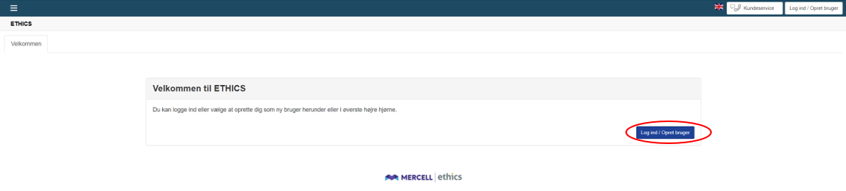

- Under ”Igangværende udbud” skal du finde 02.22 på listen
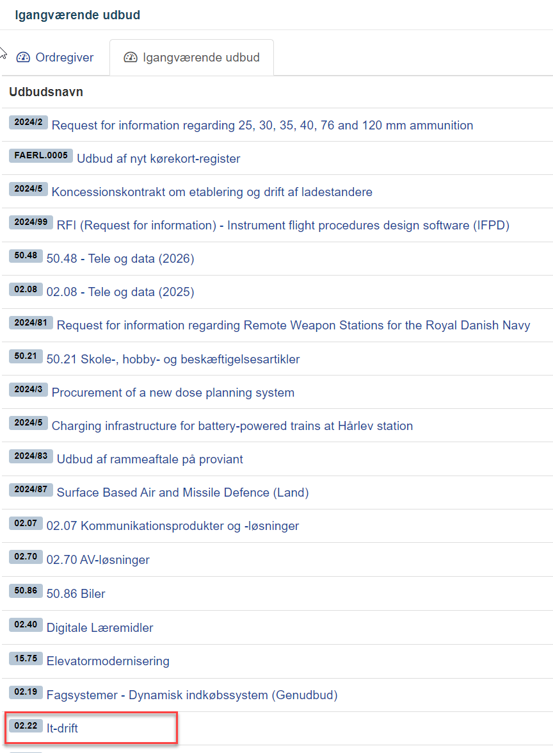
- Tryk på ”Adgang til udbud”
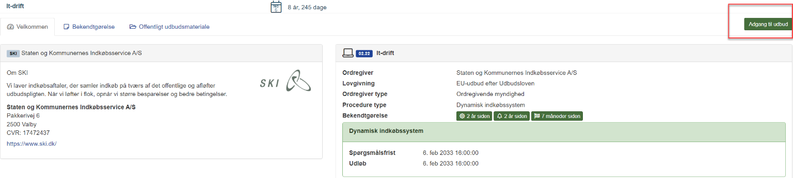
- Hvis andre fra din virksomhed også skal have adgang, kan du dele adgangen.
- Åben fanen ’Status’ og klik på ’Del’.
- Indtast e-mailadresse for den underskriftberettigede og klik på ’Del med Fuld adgang’.

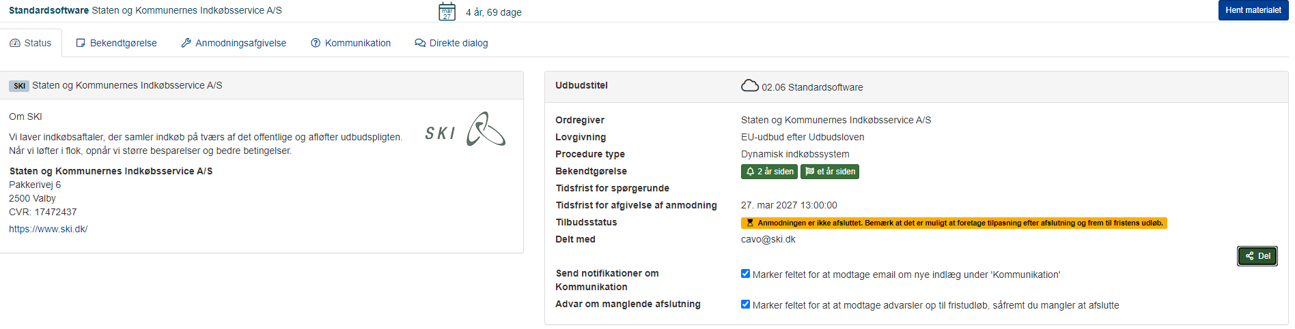

- Nu skal du trykke på fanen ’Anmodningsafgivelse’
- Her kan du se din(e) eksisterende ESPD-besvarelse(r), og du kan redigere denne/disse besvarelse(r).

- For at opdatere ESPD’et skal du klikke på ”Rediger svar”. Husk at klikke på ”Gem” i bunden, når du er færdig.

På 02.22 It-drift skal du løbende sørge for at dine referencer og økonomiske tal (omsætning på min. 5 mio. DKK og en soliditetsgrad på min. 5 %) er opdaterede. Det betyder, at du til enhver tid skal sikre, at dine referencer og regnskabstal opfylder de fastsatte krav til at forblive i systemet. Hvis en eller flere af de anførte referencer ikke længere overholder kravet, eksempelvis fordi den ikke længere har den krævede værdi indenfor de seneste 3 år, så skal du opdatere dit ESPD med ny/nye reference(r). Da ESPD’et for 02.22 It-drift skal indeholde økonomiske tal, er det vigtigt, at I opdaterer disse hvert år, så det er tal for det seneste regnskabsår der er angivet.
SKI henviser til udbudsbetingelsernes pkt. 6 for nærmere oplysninger om krav til Teknisk og faglig formåen (referencer) og økonomisk og finansiel formåen.
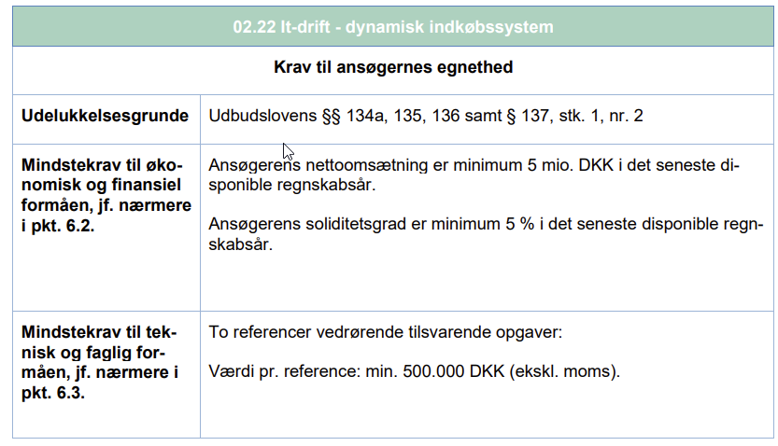
- Når din ESPD-besvarelse er opdateret og underskrevet, skal du blot huske at underskrive og afslutte igen for at gøre det opdaterede ESPD synligt for ordregiver.
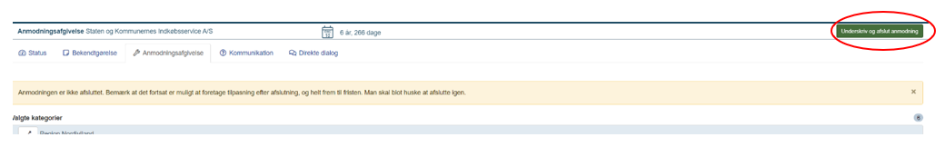

Spørgsmål
Har du nogle spørgsmål, er du altid velkommen til at
kontakte SKI’s kundeservice på telefon 33 42 70 00 eller skrive til Team forretningssupport på aftaler@ski.dk.


Staten og Kommunernes Indkøbsservice A/S · Montagehallen, Pakkerivej 6, 2500 Valby· Telefon +45 33 42 70 00

